

TECNOLOGÍA WEB1
Sistema de registro de Citas Médicas para la clínica “Médicos Cristianos Solidarios”

Walter Egüez
Josué Gonzales Perez
Alvaro Ramos Pereira
Quenallata Quispe Pitter Kevin

14 de abril de 2026

1. Introducción
En la actualidad, la gestión manual de citas médicas genera problemas como pérdida de información, duplicidad de horarios y demoras en la atención.
El presente proyecto propone el desarrollo de un Sistema de Registro de Citas Médicas para la clínica “Médicos Cristianos Solidarios”, con el fin de optimizar la administración de consultas, mejorar la organización interna y brindar una mejor atención a los pacientes.
2. Planteamiento del Problema
La clínica presenta las siguientes dificultades:
- Registro manual de citas
- Duplicidad de horarios
- Falta de control en la disponibilidad médica
- Pérdida de información de pacientes
- Procesos lentos en recepción
Esto afecta la eficiencia operativa y la calidad del servicio.
3. Justificación
Este sistema permitirá:
- Automatizar la gestión de citas
- Reducir errores humanos
- Mejorar el control administrativo
- Optimizar el tiempo del personal
- Brindar mejor atención al paciente
4. Objetivos
4.1 Objetivo General
Desarrollar un sistema web para la gestión eficiente de citas médicas en la clínica “Médicos Cristianos Solidarios”.
4.2 Objetivos Específicos
- Reducir tiempos de atención
- Evitar duplicidad de citas
- Automatizar la agenda médica
- Facilitar el acceso a información del paciente
- Mejorar la organización administrativa
5. Alcance del Sistema
El sistema permitirá:

- Registro de usuarios (administrador, médico, paciente)
- Gestión de pacientes y médicos
- Agendamiento de citas médicas
- Visualización de agenda
- Registro de historial clínico básico
No incluye (por ahora):
- Pagos en línea
- Integración con sistemas externos
6. Actores del Sistema
Actor Descripción
Administrador Control total del sistema
Médico Gestiona su agenda y atiende citas
Paciente Solicita y consulta citas
Recepcionista Registra citas manualmente
7. Requisitos Funcionales
7.1 Gestión de Usuarios
- Registro de usuarios
- Inicio de sesión
- Recuperación de contraseña
- Roles y permisos
7.2 Gestión de Pacientes
- Crear paciente
- Editar datos
- Consultar historial
- Buscar pacientes
7.3 Gestión de Médicos
- Registro de médicos
- Especialidades
- Horarios disponibles
7.4 Gestión de Citas
- Crear cita
- Editar cita
- Cancelar cita
- Reprogramar cita
- Validar disponibilidad
- Evitar solapamientos
7.5 Agenda Médica
- Vista calendario
- Filtro por médico
- Filtro por fecha
7.6 Historial Clínico
- Registro de consultas
- Diagnóstico básico
- Observaciones
8. Requisitos No Funcionales
- Rendimiento
- Tiempo de respuesta menor a 2 segundos
- Seguridad
- Autenticación con Laravel
- Protección CSRF
- Control de roles
- Usabilidad
- Interfaz intuitiva
- Diseño responsive
- Disponibilidad
- Sistema disponible 24/7
9. Arquitectura del Sistema
- Backend: Laravel
- Frontend: Inertia.js + React
- Base de Datos: MySQL
- Laravel Sanctum
10. Módulos del Sistema
- Autenticación
- Usuarios y roles
- Pacientes
- Médicos
- Citas
- Agenda
- Historial clínico
11. Modelo de Datos (Propuesta) 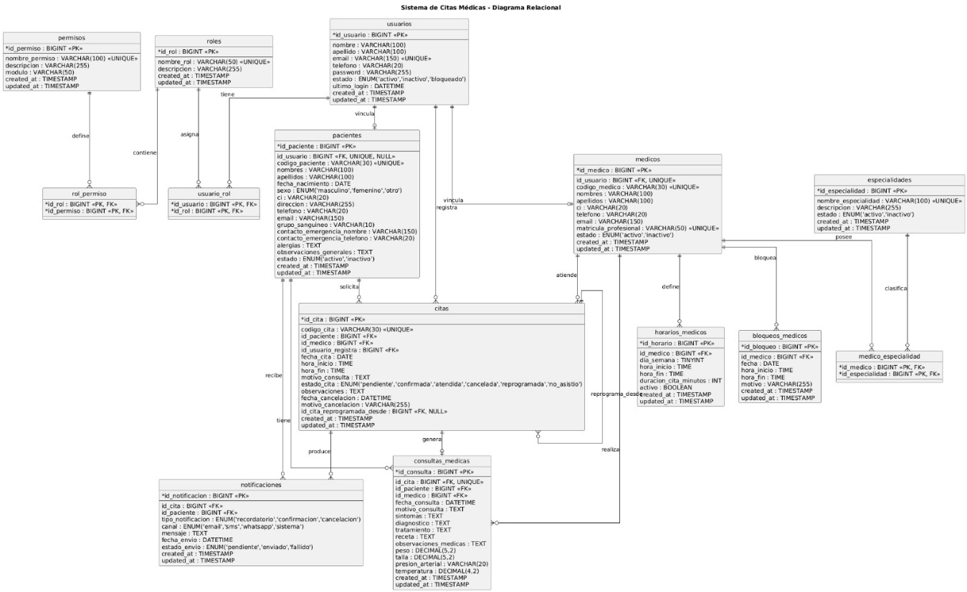
12. Flujos del Sistema
12.1 Agendar Cita
- Seleccionar paciente
- Seleccionar médico
- Elegir fecha y hora
- Validar disponibilidad
- Guardar cita
12.2 Atención Médica
- Médico abre cita
- Registra diagnóstico
- Guarda historial
13. Restricciones
- No permitir citas duplicadas
- Respetar horarios médicos
- Paciente debe existir previamente
14. Criterios de Aceptación
- Registro correcto de usuarios
- Creación de citas sin conflictos
- Visualización de agenda
- Consulta de historial
15. Mejoras Futuras
- Integración con WhatsApp
- Pagos en línea
- Multi-sucursal
- Reportes estadísticos
16. Nivel del Sistema (O&M)
- Estratégico: Administración
- Táctico: Gestión de citas
- Operativo: Atención médica

